|  |  |
| --- | --- |
| 编号 | ×××××××× |



本科毕业设计（论文）

|  |  |
| --- | --- |
| 题目 | 二自由度飞行姿态试验平台设计与控制 |

|  |  |  |  |  |  |  |  |  |  |  |  |  |
| --- | --- | --- | --- | --- | --- | --- | --- | --- | --- | --- | --- | --- |
| |  |  | | --- | --- | | 学生姓名 | 于文俊 | | 学号 | 182110424 | | 学院 | 能源与动力学院 | | 专业 | 飞行器动力工程 | | 班级 | 0221104 | | 指导教师 | 黄向华教授 | |

二〇二二年六月

南京航空航天大学  
本科毕业设计（论文）诚信承诺书

本人郑重声明：所呈交的毕业设计（论文）是本人在导师的指导下独立进行研究所取得的成果。尽我所知，除了文中特别加以标注和致谢的内容外，本设计（论文）不包含任何其他个人或集体已经发表或撰写的成果作品。对本设计（论文）所涉及的研究工作作出贡献的其他个人和集体，均已在文中以明确方式标明。

|  |  |
| --- | --- |
| 作者签名： |  |
| 日期： | 20 年 月 日 |

南京航空航天大学  
毕业设计（论文）使用授权书

本人完全了解南京航空航天大学有关收集、保留和使用本人所送交的毕业设计（论文）的规定，即：本科生在校攻读学位期间毕业设计（论文）工作的知识产权单位属南京航空航天大学。学校有权保留并向国家有关部门或机构送交毕业设计（论文）的复印件和电子版，允许论文被查阅和借阅，可以公布论文的全部或部分内容，可以采用影印、缩印或扫描等复制手段保存、汇编论文。保密的论文在解密后适用本声明。

论文涉密情况：

□ 不保密

□ 保密，保密期（起讫日期： ）

|  |  |  |  |  |
| --- | --- | --- | --- | --- |
| 作者签名： |  |  | 导师签名： |  |
| 日期： | 20 年 月 日 |  | 日期： | 20 年 月 日 |

摘要

二自由度飞行姿态实验平台作为《自动控制原理》等课程的实践载体，其教学价值日益凸显，通过实体平台的操作，学生能够直观理解系统建模、控制器设计、稳定性分析等关键知识点，并验证PID算法、频域响应等理论的实际效果。

目前各高校在本科教育流程中，缺少可靠有效的二自由度飞行姿态实验平台开展实践教学。南京航空航天大学的李明洲、黄向华、张天宏于2021年申请了一种轻便的二自由度飞行姿态控制实验台专利，在实践过程中发现一些问题导致该设计不能被广泛应用。本文在其专利基础上进行修改与再设计，在实现功能的基础上增加其稳定性、安全性与可量产性。

本设计中，结构上参考原专利的二自由度设计，同时调整roll轴轴线位置以更好的模拟多旋翼飞行器的飞行状态。PCB设计上保留原试验台的集成设计，使整个装置更为轻巧便携。软件上部署FreeRTOS操作系统，保证姿态解算，控制与转发的实时性，最大程度上提高控制效果。使用外部控制与自主控制两种模式，满足多种场景的需求。自主控制模式中使用PID控制器进行姿态控制，通过简单的调参可实现最基础的姿态稳定。

通过多次迭代，已经实现预定的基础功能，自主控制效果较为理想，且外部控制功能正常。

关键词：飞行姿态实验平台，专利产品化，PCB设计，嵌入式开发，PID控制器，上位机通信

**ABSTRACT**

The two-degree-of-freedom (2-DOF) flight attitude experimental platform, as a practical teaching tool for courses such as Automatic Control Principles, has demonstrated increasing educational value. Through hands-on operation of the physical platform, students can intuitively grasp key concepts including system modeling, controller design, and stability analysis, while validating the practical effectiveness of theories like PID algorithms and frequency-domain responses.

Currently, universities lack reliable and efficient 2-DOF flight attitude experimental platforms for practical education. Li Mingzhou, Huang Xianghua, and Zhang Tianhong from Nanjing University of Aeronautics and Astronautics patented a lightweight 2-DOF flight attitude control experimental platform in 2021. However, issues identified during implementation hindered its widespread adoption. This study modifies and redesigns their patented solution, enhancing stability, safety, and mass producibility while retaining core functionalities.

Structurally, the design adopts the original 2-DOF framework but adjusts the roll axis position to better simulate the flight dynamics of multi-rotor aircraft. For PCB design, the integrated layout of the original platform is preserved to ensure compactness and portability. Software-wise, FreeRTOS is deployed to guarantee real-time performance in attitude calculation, control, and data transmission, optimizing control efficacy. The platform supports both external and autonomous control modes to accommodate diverse scenarios. In autonomous mode, a PID controller is implemented for attitude stabilization, enabling basic stability through straightforward parameter tuning.

After iterative refinements, the platform achieves its foundational objectives: autonomous control delivers satisfactory performance, and external control functions operate reliably.

Key words: Flight attitude experimental platform, Patent commercialization, PCB design, PID controller, Host computer communication

目录

第一章 绪论 1

1.1 背景和意义 1

1.1.1 自动控制实验教学设备 1

1.1.2 低空经济与其载体 1

1.1.3 二自由度飞行姿态实验平台 1

1.2 国内外研究现状 2

1.3 本文主要工作 2

1.3.1 原专利存在的问题 3

1.3.2 新设计主要创新点 3

1.4 论文组织结构 3

第二章 系统整体设计概览 4

2.1 系统设计思路 4

2.1.1 需求分析 4

2.1.2 需求分解与实现 4

2.2 系统框图 6

2.2.1 已完成部分框图 6

2.2.2 系统电源树 6

2.2.3 系统可拓展部分与实现方法 7

2.3 本章小结 7

第三章 结构与硬件部分 8

3.1 结构设计 8

3.1.1 结构设计概览 8

3.1.2 结构实物展示 9

3.2 硬件设计 10

3.2.1 原理图设计 11

3.2.2 PCB设计 14

3.2.3 硬件测试结果 15

3.3 本章小结 15

第四章 软件部分 16

4.1 软件设计概览 16

4.1.1 主任务逻辑 16

4.1.2 姿态解算任务逻辑 17

4.1.3 串口任务逻辑 18

4.1.4 对外接口设计 19

4.2 控制算法设计 20

4.2.1 姿态解算算法 20

4.2.2 PID控制算法 21

4.3 控制效果展示 22

4.4 本章小结 24

第五章 总结与展望 25

5.1 研究总结 25

5.2 研究展望 25

参考文献 26

学位研究期间取得的主要成果 27

附录 串口通信协议 28

5.3 上位机发送 28

5.3.1 修改基本运行状态 28

5.3.2 修改PID参数 28

5.3.3 保存修改内容 29

5.3.4 发送外部控制指令（仅在外部控制模式生效） 29

5.4 上位机接受 29

5.4.1 基本运行状态 29

5.4.2 PID参数 30

5.4.3 姿态数据 30

致谢 31

# 绪论

## 背景和意义

### 自动控制实验教学设备

由被控制系统与可自定义参数的控制器组成的教学实验系统是自动控制原理教学与飞行器控制研究的重要载体。通过实体平台的操作，学生可直观验证PID控制、状态反馈、频域分析等核心理论，并实践参数整定、系统建模等技能。例如，通过调节PID参数观察姿态响应，能够深化对伯德图、奈奎斯特稳定性判据的理解。

### 低空经济与其载体

随着无人机、垂直起降飞行器等技术的快速发展，对飞行控制系统的教学与科研需求日益增长。近期国家正快速发展低空经济，以满足秩序维护、设施巡检、农业工作等多项任务需求，而低空经济的基础即为多旋翼无人飞行器。通过惯性传感器，光流传感器与激光测距传感器等多种数据的输入与融合，飞控算法可以计算出各动力电机的期望输出，使飞行器在空间中的六个自由度稳定可控。多旋翼无人飞行器的控制为典型的多输入多输出系统控制。

### 二自由度飞行姿态实验平台

通过资料查询与实地调查，发现传统教学实验设备通常难以满足此类系统的控制模拟需求。目前教学常用的电气实验箱可以模拟多种控制场景，但仅有电压模拟量输出，不够直观；而电机等实验设备仅支持单变量控制，难以体现多自由度耦合、非线性动力学等复杂控制场景，导致学生难以深入理解多输入多输出系统特性。同时，传统教学实验设备大多依赖校内实验室环境，需要多种设备协同工作，不方便带到课堂等其他环境进行演示或进行自定义算法验证。

针对以上痛点，一种二自由度飞行姿态实验平台的概念被提出。通过简单的轴系组成拥有俯仰与滚转两个自由度的系统，同时固定两个驱动螺旋桨的电机在集成了惯性姿态传感器的PCB上，可实现对两个自由度的闭环控制。将姿态解算与控制算法部署在PCB上的MCU内，能够通过独立的实验装置完成所有控制任务，并提供对外接口完成自定义的其他功能，为航空航天领域培养具备复杂系统设计能力的人才提供支持。

## 国内外研究现状

国内高校及科研机构在飞行姿态实验平台的设计与应用方面，主要基于实验平台来验证新型的控制算法，重点放在实验平台的动力学系统建模与实际控制效果验证，而非面向本科生的实验教学。

哈尔滨工业大学汤文开发的高精度飞行模拟器基于欧拉-拉格朗日方程建立非线性动力学模型，系统复杂度高；清华大学尹航等开发了一款可变负载的非线性飞行姿态模拟系统。但上述两种系统都是模拟传统构型直升机的动力学特性，即主旋翼＋尾旋翼的设计，与多旋翼飞行器的动力学特性和控制方法相差甚远。

中国民航大学孟忱等开发的飞机电传操纵及模拟加载系统实验台则基于真实飞机电传控制系统开发，可以很好的还原电传飞机舵面的控制特性，并应用在实验教学中。但此系统为还原真实飞机电传系统，作动器与传感器等体积较大，且要结合专用实验箱进行操作，不便于在其他位置使用。

国外相关领域则有部分商业公司与高校团队进行产品开发，但相关产品基本针对大型实验室，且售价较高。同样，此类产品大多被用于先进的控制算法验证，而非协助自动控制原理的入门。

Feedback公司、加拿大Quanser公司、捷克Humusoft公司都有生产此类仿真实验平台且均为两个自由度的仿真模型，分别由两个电机来驱动两个螺旋桨，根据俯仰和航向这两个常用方向设计模型。与国内开发的类似模型相同，同样不符合多旋翼飞行器的模拟需求。

高校已经把成熟的控制方法的应用在这些商品上，取得了良好研究成果。斯坦福大学将模型预测控制（MPC）应用于教学平台，验证先进控制理论的实际效果；苏黎世联邦理工学院（ETH Zurich）则基于强化学习实现自适应控制。慕尼黑工业大学的FlyCrane平台采用四自由度设计，集成高度控制维度，配套30余个实验案例库，支持鲁棒控制与自适应控制研究，但单套成本较高。

## 本文主要工作

与工业级试验平台或实验室专用的算法验证平台不同，面向本科教育的实验系统需兼顾理论验证、操作安全性、成本可控性和教学直观性。同时为便于大规模铺开与应用，系统需要有一定的可靠性、安全性与量产性。

本文针对当下研究情况与原专利存在的痛点，设计了一款高度集成化的二自由度飞行姿态试验系统，并实际制作了样品验证了其有效性。

### 原专利存在的问题

原设计中使用外置试验箱完成传感器数据采集、控制算法执行、电动机驱动三项任务，其与试验台主体间的连接需同时传输模拟信号与功率驱动电流，干扰较大。二自由度试验平台对实时性与准确性要求较高，外置试验箱的控制效果并不理想。同时模拟信号需要专用设备进行解算，不便于自定义开发相关控制算法，且不够便携。

原设计的roll轴并未穿过前部结构重心，在roll轴不为零时结构自身的重量会产生一个回正力矩，导致整个系统的动力学特性与多旋翼飞行器不一致。

### 新设计主要创新点

实验装置主体部分布置了六轴惯性测量单元与微处理器，只需供电即可实现自身的姿态解算。同时电机与驱动电路也集成在此部分，使用微处理器进行电机转速控制。将上述模块全部防止在一块PCB上并安装在主体部分，同时设置数字通信接口，即可通过上位机通信来满足自定义控制需求。

针对结构方面的问题，修改roll轴位置，同时在pcb的安装位置使用槽孔，即可调整主体部分重心，使其穿过roll轴，能够更好地模拟多旋翼飞行器的动力学特性。

为满足便携需求，将系统供电部分也集成在内，配合锂电池与充电管理电路，可以实现系统完全脱离其他设备独立运行。将USB充电与上位机通信集成在TypeC接口上进一步提高系统集成度。

## 论文组织结构

本论文的组织结构如下：

第一章 阐明课题的研究背景，介绍课题的研究现状和来源，并概述论文的主要工作和创新点。

第二章 阐述设计的整体思路，展示系统框图；

第三章 介绍设计的结构部分与硬件原理图、PCB设计；

第四章 介绍设计的嵌入式部分与对外接口，展示PID控制器效果；

第五章 总结全文，对今后的研究做出总结和展望。

# 

# 系统整体设计概览

## 系统设计思路

二自由度飞行姿态试验平台的开发涉及多个技术栈，包括结构设计，电路设计，PCB设计与嵌入式软件开发。本节将会针对系统的需求进行分析，并将其分解以逐个实现。

### 需求分析

#### 特性仿真

作为模拟多旋翼飞行器控制的实验平台，需要尽可能的模拟其动力学特征，包括被控制系统与作动器输出特性，以保证控制算法的正常执行。

#### 控制性能

飞行器控制对实时性与准确性要求高，无论是哪种控制方法都需要传感器与执行机构的性能满足要求。

#### 交互性

作为实验教学设备，需要满足教学需求，包括但不限于能够实时调整参数并展示控制效果，有控制量与被控制量的直观显示等功能。

#### 安全性与可靠性

由于系统存在高速运转的部件，且其运行状态能够自定义，需考虑设置权限高的安全保护逻辑防止系统本身或操作者受到伤害。同时自身也要保证能够在尽可能宽广的环境内稳定运行。考虑到本科生实验环境的多种恶劣条件与不当操作，需要采取措施最大限度保证系统与操作者的安全。

#### 量产性与通用性

为保证能够大规模铺开使用，需考虑可生产性与成本因素，包括生产工艺，器件选型等方面。同时尽可能满足多种实验需求，做到一套装置通过可调部分完成各项不同的功能。

### 需求分解与实现

#### 结构

参考原设计的轴系实现俯仰与滚转两个自由度的运动，同时修改轴系位置以模拟真实飞行器的动力学特性。滚转轴放在俯仰轴上的设计可以使俯仰轴的控制模拟飞行器的高度控制逻辑，并与滚转轴耦合，相当于减少了自由度的多旋翼飞行器。

结构材料使用3D打印件，降低研发成本，同时以板材设计逻辑进行建模，若有量产需求可转为板材以大批量生产。提前考虑装配工艺设计，保证量产性。

将PCB板作为主体结构的一部分，同时各安装孔位使用阵列孔与槽孔，通过调整安装位置以调整重心，实现对系统特性的调节以匹配多种实验需求。

为保证安全，预留保护罩设计或使用轻巧的旋转部分。

#### 硬件

硬件作为软件与结构间的桥梁，需要提供稳定的软件运行环境，同时配合结构设计组成系统主体部分。PCB设计时元件的布置尽量重量上对称，便于重心调整。

电路设计保证可靠性，对外接口与电源网络预留保护电路，针对反接过流等特殊情况增加保护元件。

由于同时存在电机等功率器件与锂电池供电，电源网络需提前设计，将功率电源网络与数字电源网络进行分割以降低互相影响。

电路板设计时需初步考虑功耗、底噪、发热、电磁干扰等问题，同时尽可能选用成本低供应稳定的物料，为后续产品化做最基本的准备。

#### 软件

飞行器控制对实时性与准确性要求高，需要针对此做特别的优化，如系统性能，传感器数据处理等。

系统部分参数需对外开放，软件上需要有接口能够进行调整，同时系统整体运行也需上位机进行控制。

## 系统框图

### 已完成部分框图

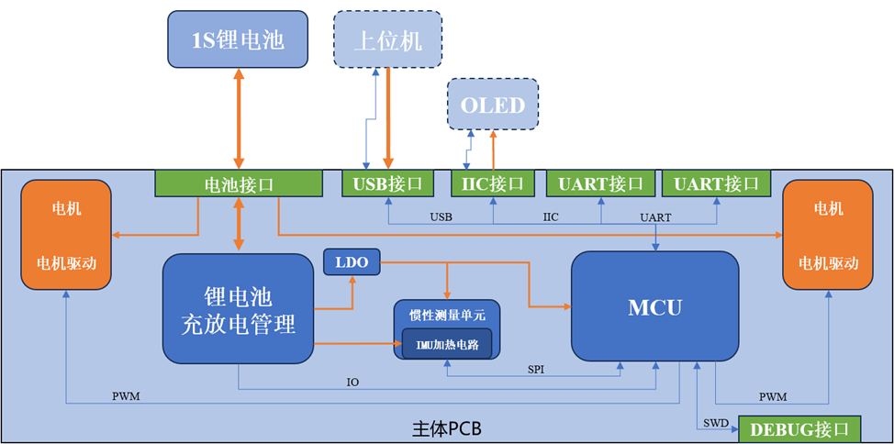

图2.1 系统框图

### 系统电源树

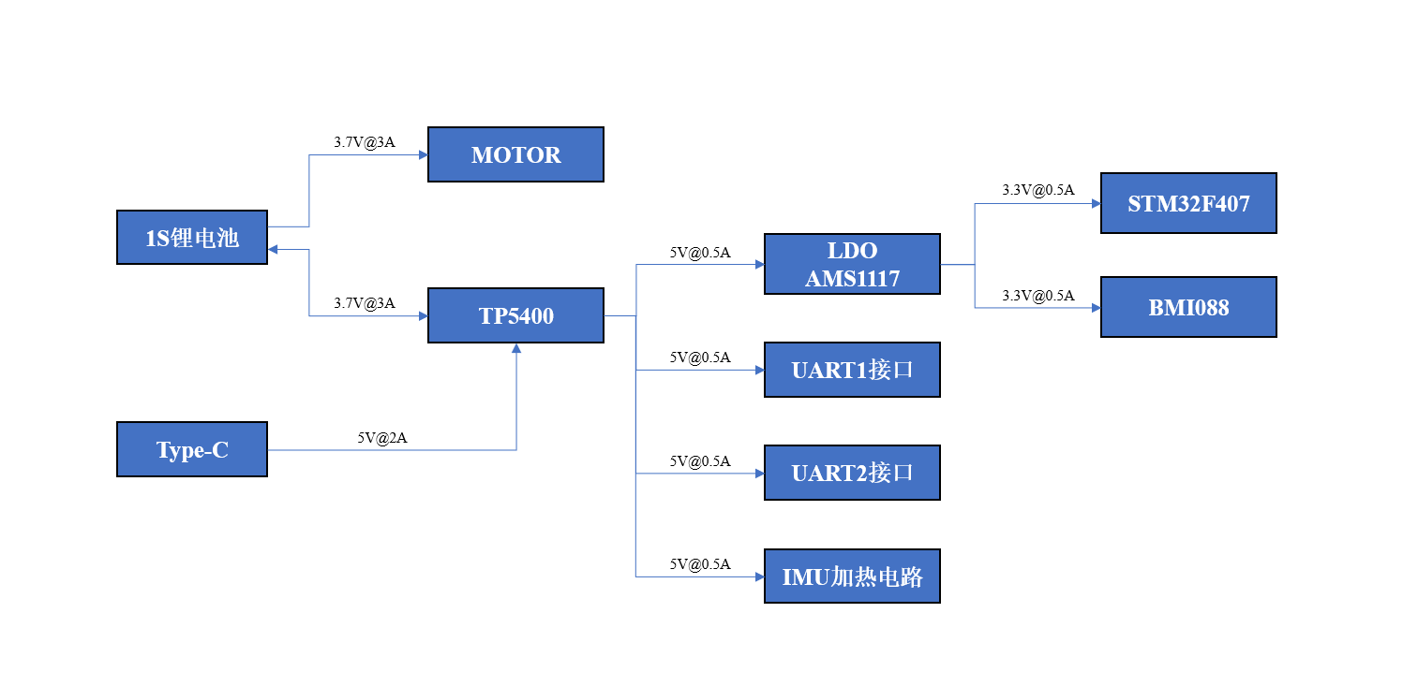

图2.2 系统电源树

### 系统可拓展部分与实现方法

主控板额外预留一IIC接口，使用4Pin排母同时引出3.3V电源与地，可以直接连接OLED屏幕以显示系统状态或连接其他IIC设备。

同时预留两个UART接口，使用4Pin连接器引出5V电源与地，可以连接其他模块与主体部分进行通信，通过二次开发可实现更多的拓展功能。

## 本章小结

本章主要阐述设计的整体思路，完成了产品的需求分析与分解，并分别提出结构硬件与软件的设计点以满足需求。同时绘制设计的系统框图与电源树，明确设计的系统架构与电源网络，为后续展开说明各部分做准备。

# 结构与硬件部分

## 结构设计

### 结构设计概览

为更好地模拟飞行器阻力特性，roll轴与pitch轴使用塞打螺栓与轴承配合，减少轴系产生的摩擦力。Pitch轴一侧预留配重安装位置，通过施加不随角度变化的恒定载荷，可模拟飞行器自重产生的载荷。

为方便加工与装配，同时可以快速迭代，使用3D打印制作结构件。材料选用PLA，兼顾结构强度与重量需求。同时3D打印件加工灵活，可以在轴系与螺丝孔等位置添加补强以弥补与板材的强度差距。

第一代结构件设计由于参考原专利，需要在PCB安装时使用额外板材调整位置，使重心位于roll轴线上。第二代结构可以直接安装PCB，通过槽孔微调安装位置，起到校准的重心作用。同时第二代设计减小了pitch轴与roll轴的大小，降低两轴的转动惯量，使电机选型有更大的空间。

PCB作为结构件的一部分，在原理图绘制之前就需要提前设计出板框与安装孔，导入至建模软件进行预览。第一代电机布置在PCB上，使PCB重量较大，增加两个自由度的惯量。第二代将电机布置在结构件引出的悬臂上，压缩PCB空间以减少重量。

|  |  |
| --- | --- |
| （a）第一代 | （b）第二代 |

图3.1 结构三维建模图

### 结构实物展示

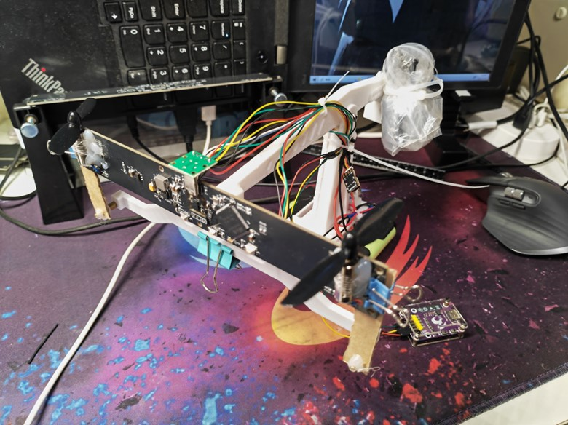

图3.2 第一代实物全貌

|  |  |
| --- | --- |
| （a）第一代实物正视图 | （b）第一代实物侧视图 |

图3.3 第一代实物正视图



图3.4 第二代实物全貌

|  |  |
| --- | --- |
| （a）第二代实物正视图 | （b）第二代实物侧视图 |

图3.5 第二代实物正视图

## 硬件设计

实验装置以安全为主，同时整个系统姿态控制负载不大，故使用空心杯电机，参照710空心杯电机参数，两个电机额定功率合计在1w以内。飞行器控制对控制频率要求较高，主控选用STM32F407VET6，具有168M主频，两路以上PWM生成，SPI与UART通信接口，USB2.0接口，满足控制与交互需求。IMU选用BMI088，通过SPI与主控通信。

考虑到控制需求与交互模块的用电需求，USB2.0的2.5w的最大输出功率不能保证系统稳定。在主体部分设置两颗18650电池并联，配合电源管理电路作为整个系统的供电，在接入外部电源时可给电池充电。电源芯片选用TP5400，集成了1S锂电池充放电管理与升压输出功能。整个系统额定电源电压为5v，同时功率部分、IMU部分与控制部分有独立的LDO进行稳压。

主控预留UART与IIC通信接口，可使用USB-TTL连接上位机或直接连接交互模块，同时可以连接OLED屏幕显示信息。主体同时使用Type-c接口，为电池进行充电，并可以通过USB虚拟串口连接上位机，与使用UART接口效果相同。

### 原理图设计

#### 电源部分

以TP5400与外围元件为核心，集成5V输入与电池接口。使用AMS1117为系统数字部分提供3.3V供电。由于电池没有频繁插拔需求，同时接口自带防呆设计，故只增加ESD防护，不设置缓起动与防反接电路。

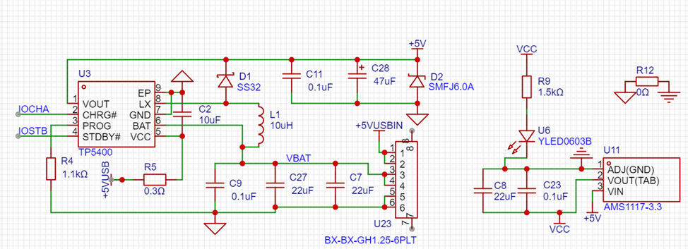

图3.6 电源部分原理图

#### 主控部分

主要以芯片为核心部署必要的外围电路，包括时钟与复位电路、电压采样电路等，同时引出用到的IO口。

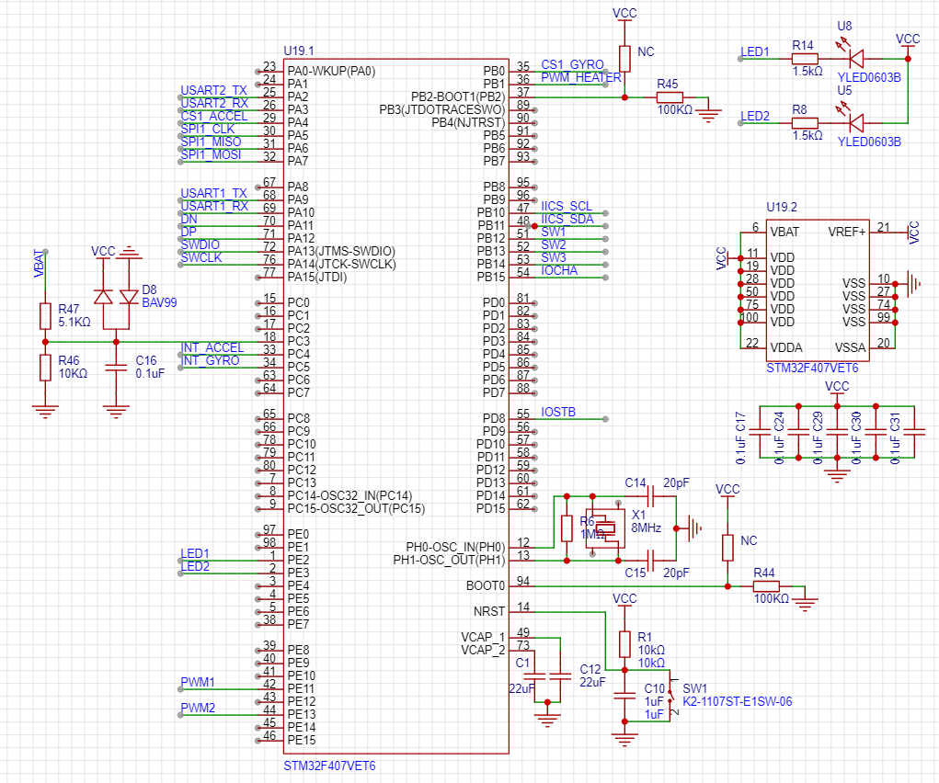

图3.7 主控部分原理图

#### 六轴惯性传感器（IMU）部分

为保证IMU的高精度，在IMU周围部署功率可控的加热电阻，配合IMU自带的温度传感功能可实现工作过程中对IMU进行恒温加热。

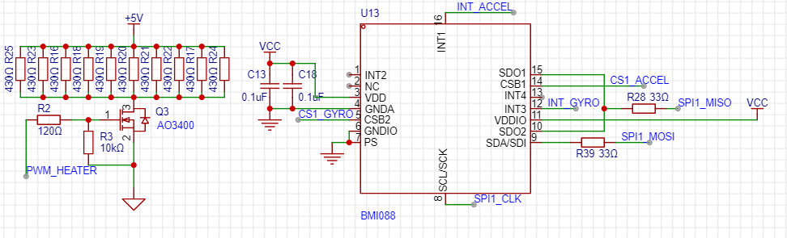

图3.8 IMU部分原理图

#### 电机驱动部分

空心杯电机使用电池直供供电，为便于驱动，使用PMOS高侧驱动。通过前文分析与方案验证时实测，电机功率较小，使用AO3400可满足需求。该MOS可使用单片机IO口直接驱动，省去驱动电路的设计。

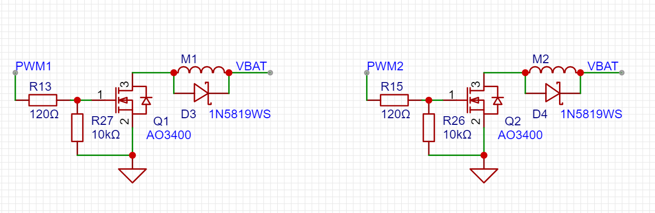

图3.9 电机驱动部分原理图

#### 接口部分

主要对外接口为USB接口、UART接口、IIC接口。在这些接口处添加防ESD器、抗干扰器件与防EMC问题器件，如ESD二极管、串阻磁珠等。DEBUG接口为单片机调试与二次开发使用。同时各接口提供电源与地，便于外设使用。同时将单片机使用的按键引出至外置小板并加入硬件防抖电路，避免在运动的主体上使用按键。

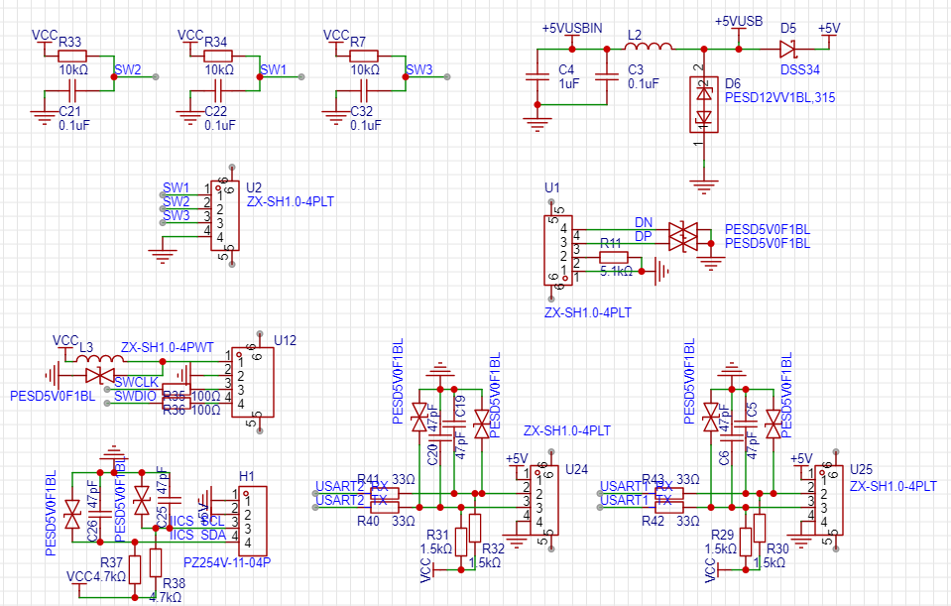

图3.10 接口部分原理图

### PCB设计

PCB在结构设计的过程中已经给出了板框与安装孔的约束，此部分工作主要为根据原理图进行Layout，并合理安置对外接口的位置防止干涉。

Layout时为避免底噪和EMC问题，将功率地与模拟地分开并使用单点接地，在开关电源等位置保证地平面完整；MCU与IMU电源引脚附近布置旁路电容，供电芯片输出端布置去耦电容。在两个电源芯片附近使用大面积铺铜帮助散热，同时使用内层铺铜协助热量快速扩散。因为IMU部分有恒温加热，工作温度较高，故通过开槽的方式将IMU与PCB主体分离开。

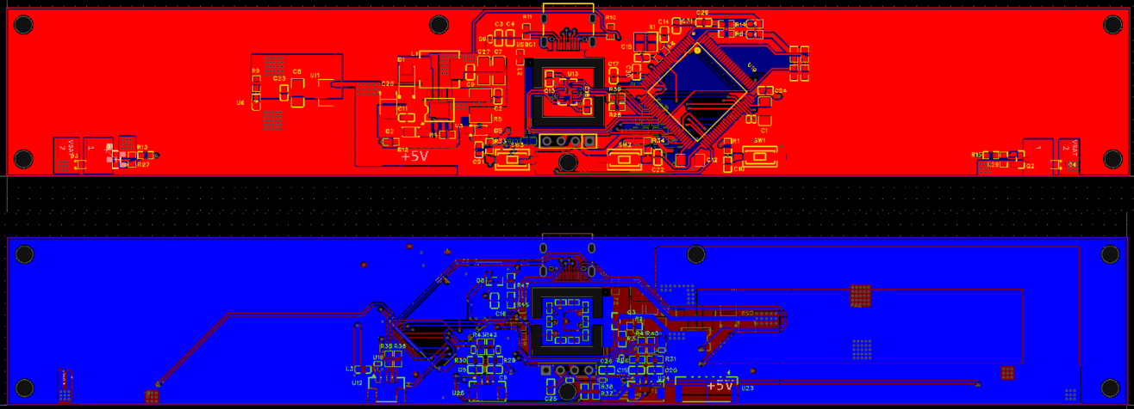

图3.11 第一代PCB设计图

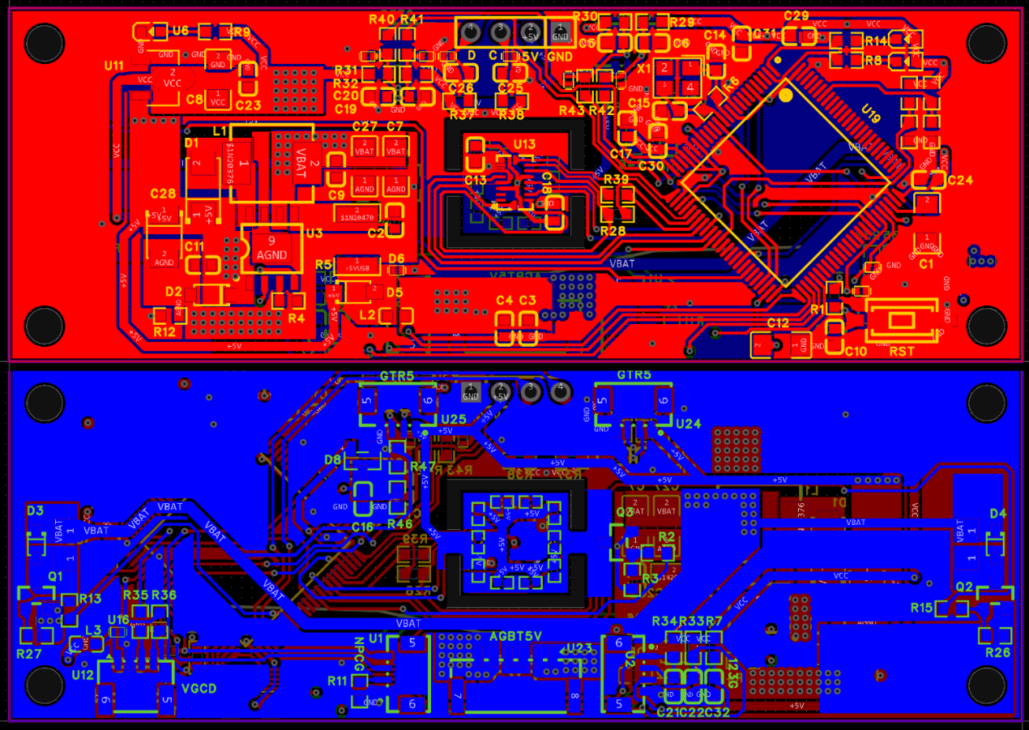

图3.12 第二代PCB设计图

### 硬件测试结果

在正常工作状态下测试多种工况的硬件性能，并取最差值，全部满足要求。

表3.1 硬件测试数据

|  |  |  |
| --- | --- | --- |
| 测试项目 | 参考值 | 实际值 |
| 3.3V电源纹波率 | <2% | 1.1% |
| 5V电源纹波率 | <5% | 3.4% |
| UART通信丢包率 | <0.1% | 测试过程未出现 |
| SPI通信丢包率 | <0.1% | 测试过程未出现 |
| IMU数据更新频率 | 1kHz | 1kHz |
| 电机满载电流 | <3A | 2.1A |

## 本章小结

本章主要梳理了结构与硬件部分的设计思路，详细阐述了结构与硬件设计如何满足前文提出的需求。同时记录了设计的迭代过程，分析了第一代结构硬件设计中存在的问题并在第二代设计中引入了改进措施，使设计趋于完善。

# 软件部分

## 软件设计概览

主体部分MCU有多种控制模式，可通过上位机进行控制模式的选择。模式一：自主控制模式。通过通信接口输入期望的两个自由度的位置，控制器读取IMU数据在内部进行PID计算并输出PWM量对电机进行控制。同时可通过通信接口输入指令，实时对PID参数进行调整。模式二：转发模式。MCU读取IMU信息，根据通信协议从通信接口转发出去。并根据协议接收输入的两个PWM值直接输出pwm量对电机进行控制，pid计算的操作在计算机上完成。

传感器的数据读取需进行滤波处理，保证姿态数据的准确性。在单片机上部署RTOS系统，保证控制与转发的实时性，最大程度上提高控制效果。

### 主任务逻辑

主任务命名为Gimbal_Task，主要执行系统主逻辑控制任务、姿态获取任务与自主控制模式下PID计算任务。

系统上电后先进行初始化，读取闪存中存储的系统参数并准备运行，初始化后进入大循环开始执行主任务。首先进行数据更新，读取INS_Task中经过处理的传感器数据与上位机或自身按键输入的控制数据，并对各变量进行赋值。之后根据所处的模式进行下一步，若为自主控制模式，则将两个自由度的期望值与实际值送入PID计算，并得到两个电机的输出；若为外部控制模式则之间读取上位机发送的各电机期望输出。在电机控制函数中进行判断，若电机使能标志为一，将得到的电机期望值赋值给定时器输出对应占空比的PWM，反之将定时器占空比清零。然最后将设置输出的数据进行串口发送，完成一次完整的控制流程。大循环执行频率为200Hz。

同时为保护使用者的安全，主任务有一系列软件保护措施。在两种模式下的PWM输出值都会被限幅至定时器支持的范围，所有输入的控制量与参数都会经过有效性校验，在外部控制模式下若持续3秒未收到上位机数据会自动失能电机。

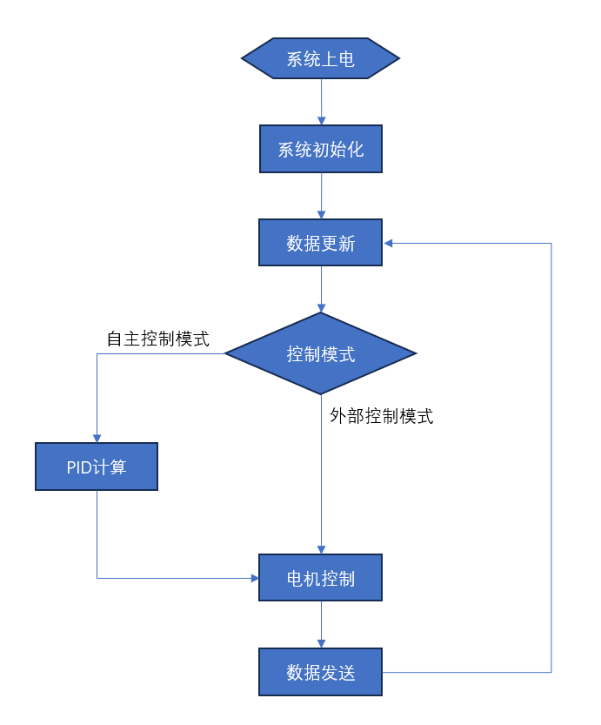

图4.1 主任务执行流程图

### 姿态解算任务逻辑

姿态解算任务命名为INS_Task，主要进行与IMU的通信与姿态解算，同时负责IMU的恒温加热控制。

系统上电后先进行初始化，主要为SPI与DMA的相关配置，通信初始化完成后对BMI088的寄存器进行配置。初始化后进入大循环开始等待外部触发。在初始化中，配置BMI088以最高频率进行数据输出，并在每次数据更新时通过外部引脚产生中断信号。在中断回调函数中对外部中断进行处理，每次中断产生时开启SPI通信读取对应的数据并存值缓冲区。若加速度计、角速度计、温度数据都进行了一次中断触发，则发送信号量至INS_Task。INS_Task接收信号量后开始执行，读取DMA缓冲区中BMI088的原始数据，对姿态数据的四元数进行姿态解算输出三轴角度，将温度数据与设定温度送至PID计算输出加热电阻的PWM。最后将角度数据存储至对外数组供主任务读取，重新进入等待状态，完成一次完整的姿态解算流程。传感器任务执行频率为IMU中断产生频率，正常情况下为1kHz。

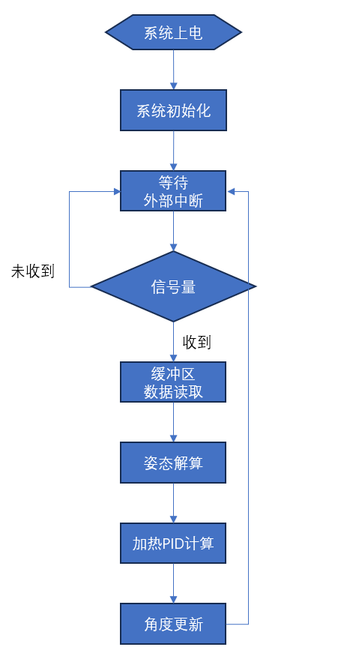

图4.2 姿态解算任务执行流程图

### 串口任务逻辑

串口任务命名为INS_Task，主要进行串口通信，接受并处理上位机发送的控制数据。同时也负责后续会增加的OLED屏显示通信功能。

系统上电后先进行初始化，主要为串口DMA的相关配置，通信初始化完成后进入大循环开始等待数据接收。串口使用的波特率为115200，同时没有校验位与流控，故理想情况下每秒能传输11520个字节。以主程序运行频率进行发送时每次可发送50个字节，正常工作通信时带宽占用较低，故普通串口使用空闲中断进行数据接收触发，每次产生空闲终端时将数据存入缓冲区并产生数据接收信号。USB串口单次接收64字节以内的数据时会进入一次回调函数，故在此函数内将数据存入缓冲区，同时产生数据接收标识。大循环中检测到数据接收信号后，会首先判断数据包的帧头帧尾，并送入相应的函数进行处理。处理后将数据打包至串口结构体并更新串口接收标识，等待主函数处理，并重新进入等待状态，完成一次完整的串口接收流程。传感器任务执行频率为串口接收频率，取决于上位机的工作状态。

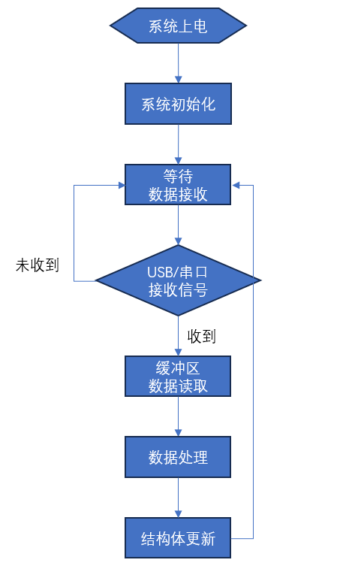

图4.3 姿态解算任务执行流程图

### 对外接口设计

系统主要控制方法为通过上位机按照通信协议发送数据。其基本支持对系统全参数的修改与实时反馈，具体通信协议见附录。

通过修改基本运行状态指令，可以控制系统的基本设定。包括系统工作模式，电机使能状态与参数实时反馈开关。其中参数实时反馈支持系统基本设定值、试验台姿态值与PID参数的实时反馈，试验台姿态值默认在电机使能状态下以200Hz输出，其他两个参数开启后会以5Hz的频率输出，便于进行实时上位机软件开发。

通过修改PID参数指令，可以调节自主控制模式下两个轴的PID参数，包括PID模式、PID限幅、PID积分限幅、PID各项系数。为保证系统安全运行，修改PID参数指令只在电机失能状态下有效。

通过保存修改内容指令，可将上述除电机使能状态可更改的参数存储至系统闪存，下电后参数不会消失，下次上电可继续使用。为安全考虑，每次上电时电机都是失能状态。

外部控制指令在外部控制模式下生效，包括两个电机的输出期望值，会被直接送入定时器进行电机控制。

为方便无上位机的情况下进行基本操作，可通过外置按键进行基本控制，目前SW1为使能状态切换，另外两个按键预留为后续开发使用。

## 控制算法设计

系统主要包括姿态解算算法与PID控制算法，其中姿态解算算法为两个模式通用，PID控制算法在自主控制模式下启用。

### 姿态解算算法

AHRS（Attitude and Heading Reference System）俗称航姿参考系统，AHRS由加速度计，磁场计，陀螺仪构成，能够为飞行器提供航向(yaw)，横滚(roll)和侧翻(pitch)信息，这类系统用来为飞行器提供准确可靠的姿态与航行信息。

系统主要依靠Pitch轴与Roll轴的角度相关数据运行，同时单次运行时间较短，对漂移不敏感，故使用单IMU角速度数据积分的方式读取角度，同时借助三轴加速度进行校准。系统MCU内置由大疆创新开发的闭源AHRS算法，配合BMI088的数据可以实现极好的姿态解算效果。由于此算法具体实现无法公开，故简单介绍不使用磁力计校准的简单AHRS系统工作流程。

通过SPI读取的BMI088数据为三轴角加速度值与线加速度值。角加速度会被首先转换为四元数，因为其计算效率高且不会出现万向节锁。线加速度则会被首先用于计算初始俯仰和横滚角，因为加速度计在静止时能感知重力方向。使用陀螺仪数据计算四元数的变化率，进行积分得到预测的四元数，之后通过梯度下降使用加速度计数据计算误差，调整四元数，最后归一化四元数并转为欧拉角输出。

首先设姿态四元数：

(4.1)

陀螺仪测量值为：

(4.2)

四元数导数为：

(4.3)

其中为四元数乘法，代入(4.3)展开为矩阵形式得：

(4.4)

利用重力方向计算初始姿态角，偏航角初始化为0：

(4.5)

(4.6)

利用一阶龙格库塔法对四元数进行离散化积分：

(4.7)

获得以上数据后，需要使用加速度计对角速度进行修正。首先在机体坐标系中表示四元数所预测的重力向，其中为从机体坐标系到导航坐标系的旋转矩阵：

(4.8)

将实际加速度计测量值归一化，并求取与预测重力方向的误差：

(4.9)

(4.10)

将误差通过比例积分补偿器或者直接补偿至角速度后，使用修正后的角速度更新四元数微分方程。最后对四元数进行归一化，并转为欧拉角输出：

(4.11)

(4.12)

结算后的欧拉角存储与对外数组中，主任务可以通过数据更新函数获取最新的角度值。通过实际使用，该角度能够实时可靠地反映装置的当前姿态。

### PID控制算法

在自主控制模式中，需要使用当前的两个自由度的角度值与上位机输入的期望角度值进行PID计算，输出电机控制量使Pitch与Roll保持在期望位置，且有一定的抗干扰能力。由于系统主要使用场景为本科生教学，且会开放参数调整，故每个自由度使用一个PID环进行控制。

通过前文结构设计可知，Pitch轴负载为系统整体重量产生的一重力矩，Roll在静止情况下无额外负载。同时分析电机与螺旋桨位置，可知作用到Pitch自由度的力矩两个电机输出的力矩相加，而作用到Roll自由度的力矩则是两个电机输出力矩的差值。因此，将Pitch轴实际角度与期望角度输入一增量式PID计算两个电机的输出值；同时将Roll轴实际角度与期望角度输入一位置式PID进行计算，其结果相反叠加在增量式PID输出结果上赋值给定时器输出电机控制PWM。

位置式一种基于误差绝对值计算控制量的经典算法。其输出直接对应执行机构的绝对位置，公式由比例项、积分项和微分项的加权和构成：

(4.13)

针对飞行器控制场景，期望稳态误差为零。该计算过程通过累加历史误差消除稳态误差，但可能导致积分饱和，需额外设计抗饱和机制。代码中使用积分限幅，通过限制积分输出最大值的方式防止积分饱和。

增量式PID通过计算控制量的变化量更新输出，其公式为位置式的离散差分形式：

(4.14)

控制量更新为：

(4.15)

增量式PID积分项仅依赖当前误差，天然避免积分累积问题。其适用于执行机构需速度或增量指令的场景，此场景下针对恒力矩载荷的Pitch轴，可模拟飞行器高度的定高控制过程。且此过程无需存储历史误差总和，仅需最近两次误差值，计算量更低。

## 控制效果展示

使用系统的200Hz姿态数据输出功能，使用Vofa+串口接收软件进行绘图，可以直观地展示控制效果。默认两轴期望角度为零度，分别测试系统自稳定与抗干扰能力。下图红色波形为Pitch轴角度，绿色波形为Roll轴角度，单位都为度；横轴为时间戳，单位为毫秒。

由于Pitch轴恒力矩影响，电机失能时Pitch轴有一固定角度，Roll轴也会随机位于某一位置。下图描述电机使能后系统运行，将两轴调整至期望角度的过程。由图可看出，由于Pitch轴抗干扰需求，阻尼系数设置的较大，电机输出增加过程较缓慢，从使能到稳定大约消耗10s。稳定后效果良好，无超调或稳态误差。

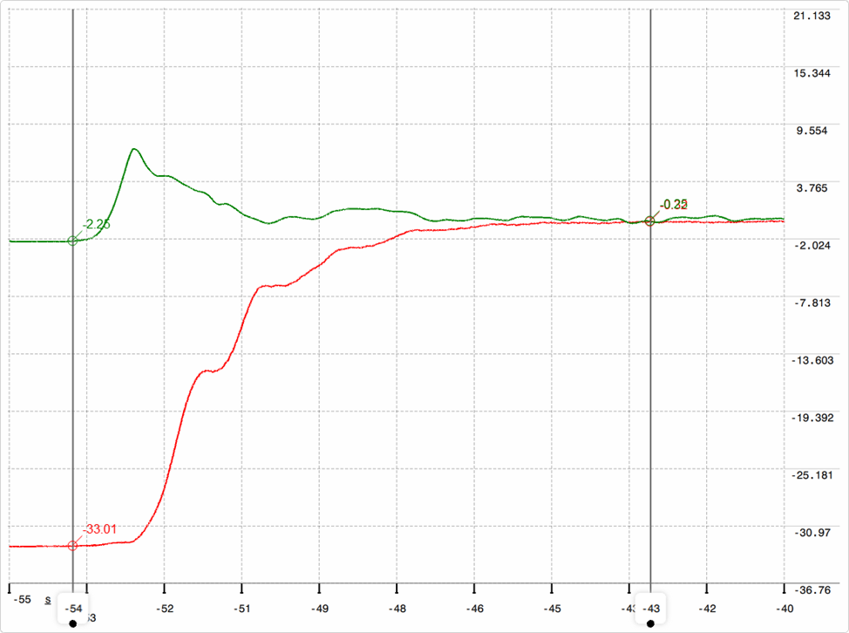

图4.4 系统自稳定过程波形图

用手击打主体部分，施加一脉冲扰动。由图可看出，Pitch轴与Roll轴都迅速响应这一扰动，在阻尼的影响下没有发生超调，且迅速稳定在期望角度。鉴于其负载特性与四旋翼飞行器类似，此单环PID的调整过程效果良好，从受扰动到稳定大约消耗2s。有效证明了姿态解算算法与PID控制算法的有效性。

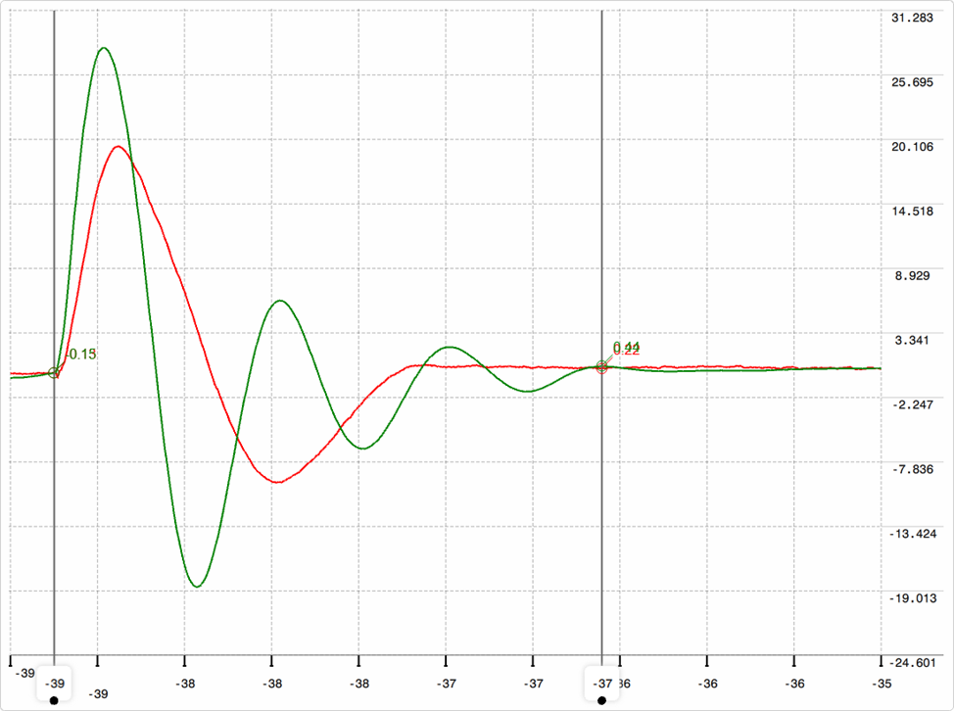

图4.5 系统抗冲击干扰波形图

## 本章小结

本章介绍了系统的软件设计思路，并详细阐述部署了FreeRTOS的单片机系统内各任务的执行逻辑，完整说明了系统的运行方式。同时介绍了系统的对外接口与控制逻辑，便于完善后续产品的使用说明与二次开发。针对系统内使用的姿态解算算法与PID控制算法进行了详细解读，使用数学公式描述了算法的实现过程。使用系统的姿态输出绘制波形图，直观地展示了系统的自主控制效果。

# 总结与展望

## 研究总结

本文着眼于当前本科生自动控制原理实验缺少实用的试验平台这一现象，对试验平台的需求进行分析，并将需求分解后落实，针对性设计了一款二自由度飞行姿态试验平台。本文成果如下：

#### 通过结构硬件与软件的总体设计，制作并调试了样机。在初步测试中确定了该系统的结构设计方向与软件架构思路。总体方案在测试中表现良好，系统总体性能满足控制需求。实际测试与上位机的通信效果，姿态输出与接受控制量频率满足要求。使用锂电池供电与USB虚拟串口做到即插即用，充分体现了便携性。

#### 通过样机的迭代与软件调试，完成了一款拥有二次开发空间与量产可能性的试验平台设计。结构硬件设计上，完成了建模与原理图绘制和PCB制作，并预留了大量产品级设计，便于后续进行产品化。软件上预留了通信接口，同时编写了大量的注释与文档，便于后续开发使用。

#### 针对姿态解算算法与PID控制算法进行了数学分析，证明传感器数据的可靠性与自主控制的可靠性。通过对简化版AHRS系统的分析与梳理，阐述了使用单IMU角速度数据积分的方式读取角度，同时借助三轴加速度进行校准的三轴欧拉角获取方式。同时针对系统结构载荷特性分别使用位置式与增量式PID，实现优秀的控制效果。

## 研究展望

本文提出的设计已制作了样机并验证了基础功能，而要成为产品化的教学用具则还有大量工作待完成。从功能交付角度，预留的软硬件接口都可进行开发并将其功能最大程度地完善。从产品化角度，设计的量产性改造与功能性测试还有后续工作要做。

同时，若想使用本系统进行更高级的控制算法开发，需要完成详细的建模工作，包括系统动力学特性与电机输出特性。此要求可能会对结构设计与动力系统选型提出更高的需求，同样是日后工作的重点。

参考文献

[1] 汤文.二自由度飞行姿态模拟器控制系统设计[D].哈尔滨工业大学,2015.

[2] 尹航,杨烨峰,赵岩,等.二自由度飞行姿态模拟器自整定控制器设计[J].电机与控制学报,2018,22(04):105-112.DOI:10.15938/j.emc.2018.04.014.

[3] 孟忱,郝魁红,何永勃.飞机电传操纵及模拟加载系统实验台开发[J].实验技术与管理,2015,32(10):105-110.DOI:10.16791/j.cnki.sjg.2015.10.029.

[4] 赵姗姗.二自由度飞机运动模拟台轻小型化技术研究[D].长春理工大学,2014.

[5] 张刘,段广仁,王子华.二自由度飞行姿态模拟器建模及其鲁棒输出调节[J].仪器仪表学报,2006,(S1):476-478.DOI:10.19650/j.cnki.cjsi.2006.s1.186.

[6] 赵岩.二自由度直升机模拟器控制系统设计[D].哈尔滨工业大学,2013.

[7] 苏中滨,张磊磊,马铮,等.基于改进PSO的无人自转旋翼机二自由度PID飞行控制[J].农业机械学报,2022,53(01):151-158+185.

[8] 鲁兴举.空间飞行器姿态控制仿真试验平台系统研究与设计[D].国防科学技术大学,2005.

[9] 朱红霞,陈磐,李荣.能动专业《自动控制原理》教学改革探索[J].中国电力教育,2022,(09):71-72.DOI:10.19429/j.cnki.cn11-3776/g4.2022.09.038.

[10] 吴剑,苗晋玲,代冀阳.三自由度直升机的嵌入式控制系统[J].电子技术应用,2009,35(10):53-57.

[11] 王京锋,樊泽明,杨婷婷.自动控制实验课程混合式教学改革实践[J/OL].实验科学与技术,1-5[2025-05-12].http://kns.cnki.net/kcms/detail/51.1653.N.20241206.1509.034.html.

[12] 王桂芳,程上方,张瑜.自动控制原理实验教学改革探索[J].实验科学与技术,2020,18(02):98-101.

[13] 熊克勤.三自由度直升机嵌入式控制器设计及其PID仿真[D].南昌航空大学,2014.

学位研究期间取得的主要成果

1. **已发表或已录用的论文**
2. **已获专利或软件著作权**
3. **曾获相关学科竞赛成绩**

#### 2022年中国机器人大赛全国一等奖

#### 2022年江苏省大学生电子设计竞赛全省一等奖

#### 2023年RoboMaster机甲大师高校联盟赛（江苏赛区）三等奖

#### 2023年RoboMaster机甲大师超级对抗赛区域赛（中部分区）二等奖

#### 2023年RoboMaster机甲大师超级对抗赛全国赛一等奖

1. **曾主持或参加的大学生创新创业训练计划**

附录 串口通信协议

串口波特率115200，无流控，无校验位，采用不定长数据包，以帧头帧尾判断数据内容。

## 上位机发送

### 修改基本运行状态

|  |  |  |
| --- | --- | --- |
| 字节 | 数据 | 备注 |
| [0] | 0x70 | 帧头 |
| [1] | 0x7f | 帧头 |
| [2] | 电机使能状态 | 0：失能 1：使能 |
| [3] | 电机工作模式 | 1：自控 2：外控 |
| [4-7] | 期望Pitch角度 | 浮点数 小端序 |
| [8-11] | 期望Roll角度 | 浮点数 小端序 |
| [12] | 参数实时反馈  （例0b00000010：系统基本设置与PID参数不输出，试验台姿态输出） | 小端序：  bit[0]：系统基本设置  bit[1]：试验台姿态  bit[2]：PID参数 |
| [13] | 0x7b | 帧尾 |
| [14] | 0x7f | 帧尾 |

### 修改PID参数

|  |  |  |
| --- | --- | --- |
| 字节 | 数据 | 备注 |
| [0] | 0x71 | 帧头 |
| [1] | 0x7e | 帧头 |
| [2-5] | KP | 浮点数 小端序 |
| [6-9] | KI | 浮点数 小端序 |
| [10-13] | KD | 浮点数 小端序 |
| [14-17] | 总限幅MaxOut | 浮点数 小端序 |
| [17-20] | 积分限幅IMaxOut | 浮点数 小端序 |
| [21] | Pid模式 | 0：位置式 1：增量式 |
| [22] | 0x7c | 帧尾 |
| [23] | 0x7e | 帧尾 |

### 保存修改内容

|  |  |  |
| --- | --- | --- |
| 字节 | 数据 | 备注 |
| [0] | 0x72 | 帧头 |
| [1] | 0x7d | 帧头 |
| [2] | 0x7e | 帧尾 |
| [3] | 0x7d | 帧尾 |

### 发送外部控制指令（仅在外部控制模式生效）

|  |  |  |
| --- | --- | --- |
| 字节 | 数据 | 备注 |
| [0] | 0x72 | 帧头 |
| [1] | 0x7d | 帧头 |
| [2] | 左电机PWM值低八位 | uint16L |
| [3] | 左电机PWM值高八位 | uint16H |
| [4] | 右电机PWM值低八位 | uint16L |
| [5] | 右电机PWM值高八位 | uint16H |
| [6] | 0x7e | 帧尾 |
| [7] | 0x7d | 帧尾 |

## 上位机接受

### 基本运行状态

|  |  |  |
| --- | --- | --- |
| 字节 | 数据 | 备注 |
| [0] | 电机使能状态 | 0：失能 1：使能 |
| [1] | 电机工作模式 | 1：自控 2：外控 |
| [2-5] | 期望Pitch角度 | 浮点数 小端序 |
| [6-9] | 期望Roll角度 | 浮点数 小端序 |
| [10] | 参数实时反馈  （例0b00000010：系统基本设置与PID参数不输出，试验台姿态输出） | 小端序：  bit[0]：系统基本设置  bit[1]：试验台姿态  bit[2]：PID参数 |
| [11] | 0x00 | 帧尾 |
| [12] | 0x00 | 帧尾 |
| [13] | 0x7e | 帧尾 |
| [14] | 0x81 | 帧尾 |

### PID参数

|  |  |  |
| --- | --- | --- |
| 字节 | 数据 | 备注 |
| [0-3] | KP | 浮点数 小端序 |
| [4-7] | KI | 浮点数 小端序 |
| [8-11] | KD | 浮点数 小端序 |
| [11-14] | 总限幅MaxOut | 浮点数 小端序 |
| [15-18] | 积分限幅IMaxOut | 浮点数 小端序 |
| [19] | Pid模式 | 0：位置式 1：增量式 |
| [20] | 0x00 | 帧尾 |
| [21] | 0x00 | 帧尾 |
| [22] | 0x7f | 帧尾 |
| [23] | 0x80 | 帧尾 |

### 姿态数据

|  |  |  |
| --- | --- | --- |
| 字节 | 数据 | 备注 |
| [0-3] | Pitch角度 | 浮点数 小端序 |
| [4-7] | Roll角度 | 浮点数 小端序 |
| [8] | 0x00 | 帧尾 |
| [9] | 0x00 | 帧尾 |
| [10] | 0x80 | 帧尾 |
| [11] | 0x7f | 帧尾 |

致谢

时光荏苒，日月如梭，四年校园生活即将结束。至此论文完稿之时，在此对本科求学期间所有帮助过我的老师、同学们表达感谢。

感谢我的导师黄向华，为我的论文撰写提供了无微不至的帮助。

感谢带我走入科创大门的南航科创中心，让我从一个兴趣浓厚的硬件爱好者第一次接触到系统的学习路线。虽然原组织没有继续运行下去，但是新的科技中心社团已经成立，希望科技中心能够继续引领更多热爱科创的人走上工程师之路。

感谢南京航空航天大学长空御风战队，以及战队里与我并肩作战的每一位战友。我永远记得队内学长对我的悉心教导，永远记得与同级队友共同在比赛场地上的拼搏，永远记得培训过的新生们逐渐成为独当一面的工程师时的欣慰。我在战队内真正学习到了宝贵的工程经验，亲自开发调试了自己的机器人，也作为管理者带领了一个30人的大团队进行了一个赛季的热血奋战。希望队伍能够继续培养更多青年工程师走向赛场，初心高于胜负。

感谢战队的叶梁杰、彭施聪、胡成成学长为我走上硬件工程师之路提供的帮助与指导。

感谢本赛季战队机械组组长为本文结构设计提供的技术指导。

感谢我的父母，感谢他们对我的信任与支持，以及二十年来的养育之恩。

最后，向审阅本文的各位专家致敬。